软件工程基础及实践练习一

1. **GITHUB介绍**

GitHub 是一个面向开源及私有软件项目的托管平台，因为只支持 Git 作为唯一的版本库格式进行托管，故名 GitHub。GitHub 于 2008 年 4 月 10 日正式上线，除了 Git 代码仓库托管及基本的 Web 管理界面以外，还提供了订阅、讨论组、文本渲染、在线文件编辑器、协作图谱（报表）、代码片段分享（Gist）等功能。目前，其注册用户已经超过350万，托管版本数量也是非常之多，其中不乏知名开源项目 Ruby on Rails、jQuery、python 等。

对于一个开源项目而言，有两类人会接触到开发过程，一是核心开发团队，对源代码的修改具有决定权。另一种人是贡献者，虽然贡献者也在进行项目开发，但他们不属于开发团队，无法向版本库提交修改。传统的开发过程用户体验非常不好，一是核心团队修改时必须经过网络，因此网络条件的影响很大；而是贡献者有修改源码的意愿和想法却无法实现。Git等分布式版本控制系统的出现，彻底颠覆了原有代码管理的组织模式。使用Git，不再依赖唯一的、集中式的版本库，而是每个开发者本地都拥有一份完整的版本库。Git并不排斥集中式的使用模式，但更倾向于将集中式版本库称为共享版本库。核心开发团队的成员和贡献者（非核心成员）都可以从共享版本库克隆一份本地版本库，但只有核心团队成员才可以将自己本地版本库的提交推送到共享版本库上。

使用GitHub，无论是项目的核心开发团队，还是普通的项目贡献者都工作得非常“愉快”。创建项目变得非常轻松，创建者只需在GitHub上点击一下鼠标即可创建一个新版本库，通过简单的Web操作即可完成项目授权进而组建项目核心团队。在GitHub中，非核心团队成员参与项目也很容易。先找到自己希望参与的项目，然后只需在Web上点击一下鼠标即可在自己的托管空间下创建一个派生（fork）的项目，并对派生项目的版本库具有读写的完全权限，就好像这个项目原本就是由自己创立的那样。当贡献者完成开发并向自己派生的版本库推送后，可以通过GitHub的Web界面向项目的核心开发团队发送一个Pull Request，请求审核。项目的核心团队收到Pull Request后审核代码，审核通过后可以直接通过Web界面执行合并操作接纳贡献者的提交。

**二．个人Github账户信息**

账户名:paynezhou

使用的电子信箱:zhliuseu@gmail.com

**三．个人Github账户主页面截图（fork课程仓库后）**

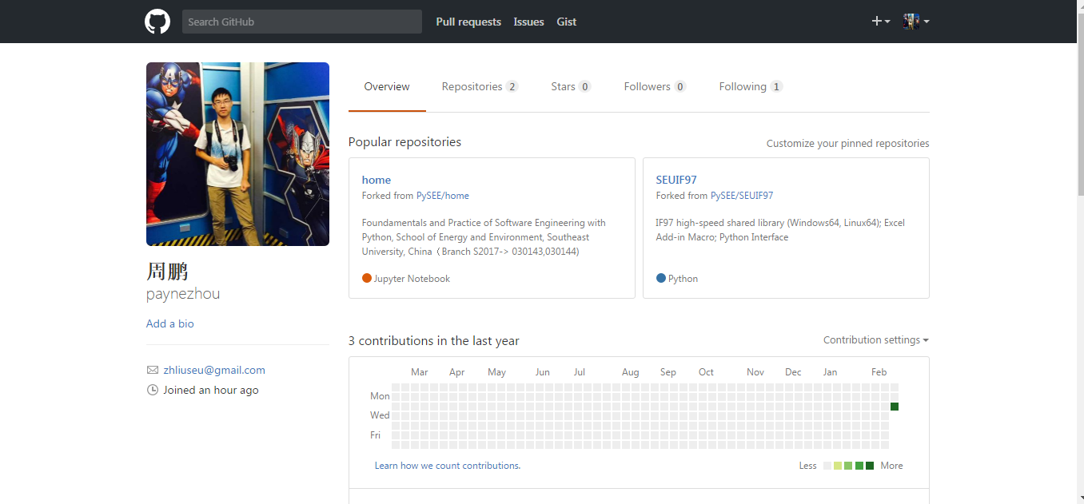

**四．课程Home、SEUIF97仓库的简介**

Home、SEUIF97仓库其实就像我们电脑里的文件夹一样，是在GITHUB中存放文件的一个路径。我并没有直接创建这两个仓库，而是从老师的账户那里直接folk过来的，就像我们电脑里使用复制粘贴功能一样。

Home的截图如下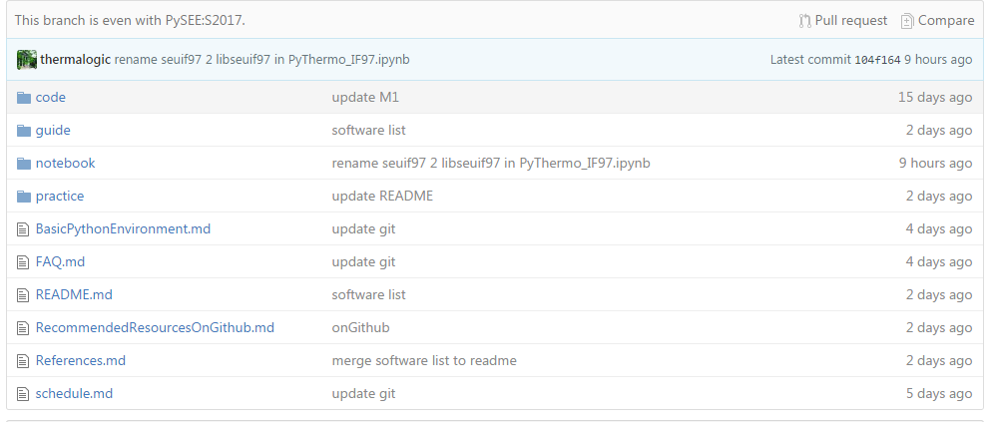

里面有code,guide等子文件夹，其中README.md是默认打开的，一打开Home文件夹，README里面的内容就自动呈现出来，是关于这门课程的相关介绍。

SEUIF97截图如下：

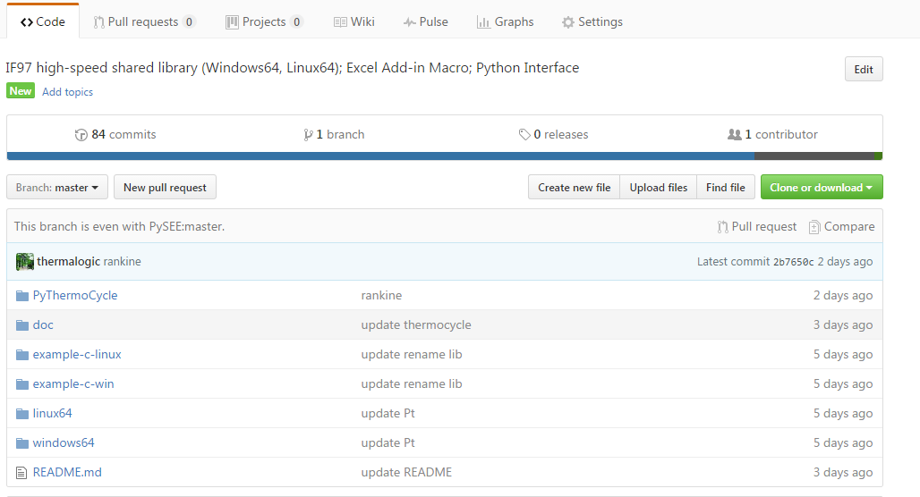

SEUIF97是使用软件进行热力学相关计算的文件夹，里面有计算所需的相关文档等内容。